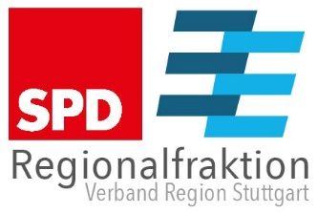

- Oktober 2020

Antrag der SPD-Regionalfraktion

Haushalt 2021

Mehr Fassadenbegrünung ermöglichen

Die Verwaltung wird beauftragt,

neue Wege und Möglichkeiten der Vertikalbegrünung (Bodengebundene oder Wandgebundene Systeme) darzustellen und zu prüfen, ob bzw. wie diese verbindlich in die Bauleitplanung übernommen werden können.

Begründung:
Klimagerechte Architektur erhält immer größere Bedeutung. Fassadenbegrünung kann wertvolle Effekte liefern bezüglich Verdunstung, Verschattung oder auch Lärmreduzierung. Durch die Filterwirkung (Feinstaub oder Reduzierung von co2 mit über 2 kg/ qm/ Jahr) der Pflanzen trägt eine Fassadenbegrünung wesentlich zur Luftreinhaltung bei. Temperaturausgleich (Evatranspiration) verringert die Tag/ Nacht Aufwärmung in Städten. Es führt zu einer Verbesserung des Wasserhaushaltes durch Speicherung von Regenwasser und somit zu einer Verzögerung und Reduzierung des Wasserabflusses in den Kanal. Vertikale Gärten oder Grünfassaden können sowohl auf kleinen Flächen wie auch auf großen Fassaden eingesetzt werden.

Harald Raß Regina Traub und Fraktion
Fraktionsvorsitzender

